|  |  |  |  |
| --- | --- | --- | --- |
| 1.) | In der schriftlichen Abiturarbeit im Fach Physik gab es folgende Noten:  3; 4; 3; 2; 3; 1; 5; 5; 4; 3; 3; 2; 1; 4; 2; 5; 4; 2; 4; 3 | |  |
|  | a) | Erstellen Sie eine Häufigkeitstabelle und berechnen Sie die relativen Häufigkeiten. |  |
|  | b) | Stellen Sie die Verteilung in einem Kreisdiagramm dar. |  |
|  | c) | Ein Prüfungskandidat wird zufällig ausgewählt.  Mit welcher Wahrscheinlichkeit hat er eine 1 geschrieben? |  |
|  | d) | Ein Prüfungskandidat wird zufällig ausgewählt.  Mit welcher Wahrscheinlichkeit hat er eine 2 oder eine 3 geschrieben? | |

1. **Häufigkeitstabelle**:

|  |  |  |
| --- | --- | --- |
| Zahl | Häufigkeit | % |
| 1 | 2 | 2/20*100=10% |
| 2 | 4 | 4/20*100=20% |
| 3 | 6 | 6/20*100=30% |
| 4 | 5 | 5/20*100= 25% |
| 5 | 3 | 3/20*100=15% |

Insgesammt = 2+4+6+5+3 = 20

1. Kreisdiagramm:
2. Ein Prüfungskandidat hat mit Wahrscheinlichkeit 10% eine 1 geschrieben.
3. Ein Prüfungskandidat hat mit Wahrscheinlichkeit 50% auf Note 2 oder 3 geschrieben.

|  |  |
| --- | --- |
| 2.) An einem Berufskolleg sind 2680 Schüler/innen, davon sind 480 in einem Sportverein. |  |

Wie groß ist die Wahrscheinlichkeit, dass ein/e Schüler/in dieses Berufskollegs, den/die man auf dem Pausenhof antrifft, in keinem Sportverein ist?

2680 – 480 = 2200

Wahrscheinlichkeit = 2200/2680*100=82,1 %

Die Wahrscheinlichkeit, dass ein/e Schüler/in in keinem Sportverein ist, beträgt ungefähr **82.1%**.

|  |  |  |  |  |
| --- | --- | --- | --- | --- |
| 3.) Wie groß ist die Wahrscheinlichkeit für folgende Ereignisse beim einmaligen Werfen eines Würfels? | | |  |  |
|  | A: mindestens 3 | B: zwischen 1 und 6 | C: Primzahl |  |
|  | D: Vielfaches von 3 | E: gerade Zahl kleiner 4 | F: 1 oder 6 |  |

Wurwel hat 6 Zahlen: 1,2,3,4,5,6.

A: mindensens 3 bedeutet: 3, 4, 5, 6 = 4 4/6 = 66,7%

B) zwischen 1 und 6 : 2,3,4,5 = 4 ; oder wenn inklusiv 1 und 6 : 1,2,3,4,5,6.

In ersten Fall 4/6*100 = 66,7 %, in zweiten Fall 6/6 = 1 oder 100 %

C) Prizahl: die Zahl, die sich nun auf sich selbst oder 1 teilt. 2,3,5 = 3

3/6*100= 50%

D) Vilefaches von 3: 3 und 6=2, 2/6*100= 33.3%

E) gerade Zahl kleiner 4 : 2 = 1 1/6*100= 16,7%

F) 1 oder 6 = 2, 2/6*100 = 33,3%

4.)

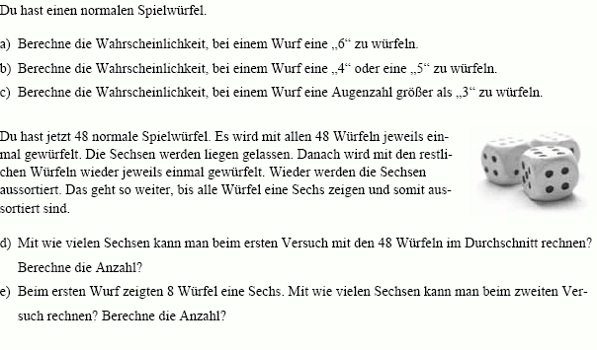

1. 1 Wurfel hat 6 Zahlen: 1,2,3,4,5,6. Wenn es um 1 m Wurf geht, kann man so berechnen: 1/6 * 100 = 16,7 % die Wahrscheinlichkeit, dass es eine 6 ist.
2. 4 oder 5 : 2 Zahlen. 2/6=33,3 % die Wahrscheinlichkeit, dass es eine 4 oder 5 ist.
3. Zahlen, die grösser als 3 sind: 4,5,6 = 3 3/6*100 = 50% die Wahrscheinlichkeit, dass es eine 4,5 oder 6 ist.

48 Würweln, jeder hat 1,2,3,4,5,6 Zahlen. Bei einem Wutf: 1/6

1. 48*1/6=8 Sechsen zu erwarten
2. 48 -8 = 40

40*1/6=6,67 also etwa 6 oder 7 Sechsen zu erwarten